Отчет
о проведении мероприятий
на осенних каникулах
по Ново-Мариновской основной школе
за 2018-2019 уч.год

Согласно плану мероприятий на осенние каникулы по Ново-Мариновской основной школе прошли внеклассные мероприятия:
30 октября внеклассное мероприятие «Корабль мечты» среди учащихся 7-9 классов. Провела классный руководитель Бородай В.Р.. Целью мероприятия было развитие творческих способностей учащихся через организацию проектной деятельности по созданию коллажа «Корабль мечты».
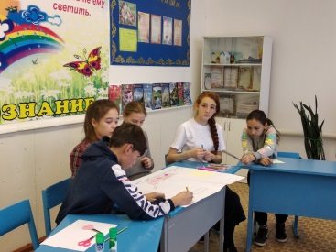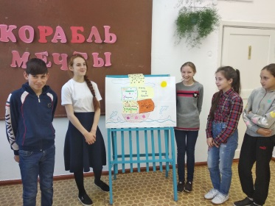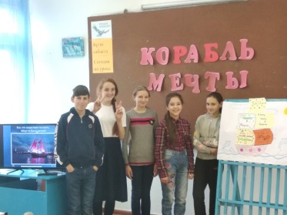
31 октября интеллектуальная викторина «Читай, пиши, решай» среди учащихся начальных классов. Организовала мероприятие, учитель начальных классов Омурбаева Л.В. Целью мероприятия были развитие творческих способностей, активизация умений и навыков учащихся в соревнованиях между командами, развитие командного сотрудничества.
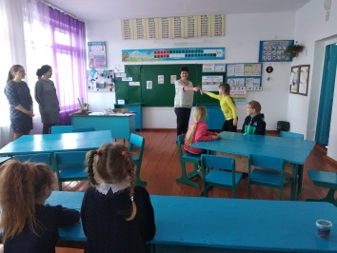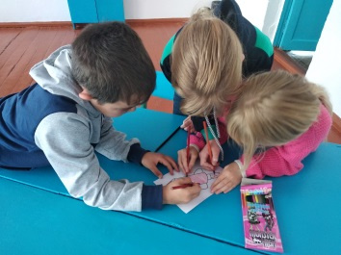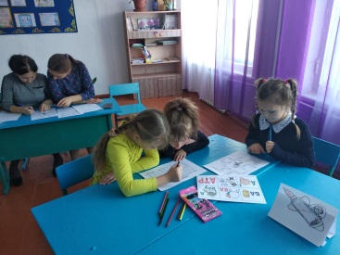
1 ноября мероприятие «Музыкальный калейдоскоп» для учащихся 4-7 классов, которое организовала, классный руководитель 4 класса Балабекова М.Ю. Целью мероприятия была: создание условий для активного вовлечения детей к интересному проведению мероприятия по музыке. Участники с большим удовольствием принимали участие в различных музыкальных конкурсах, одновременно пополняя багаж знаний о музыке.
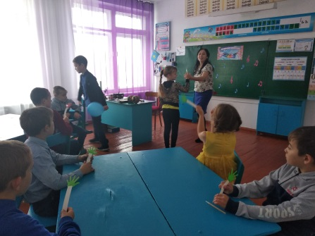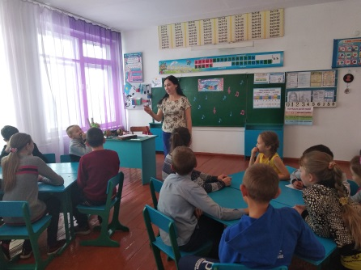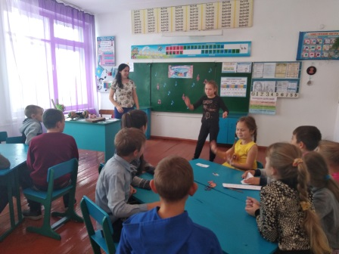
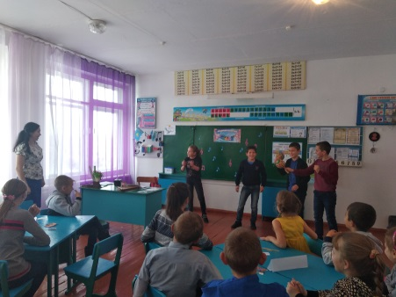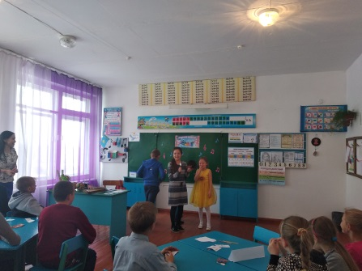

ЗДВР:______/Бородай В.Р./

